**Stadmuseum St. Pölten**

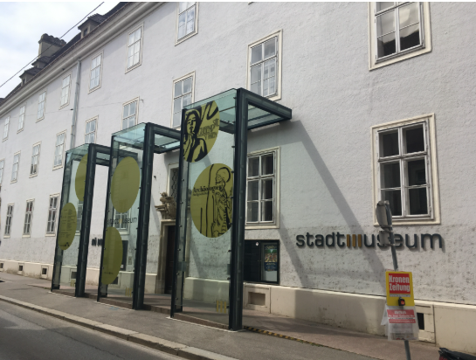„Blick in den Schatten – St. Pölten und der National-sozialismus“ ost eome groß angeelegte Ausstellung. Sie wirft einen Blick auf die Vorboten des Nationalsozialismus und weigert sich, einen Schlussstrich unter die Auseinandersetzung mit dieser menschenverachtenden Epoche zu ziehen. „Es gibt sicher angenehmere Themen, die im Stadtmuseum präsentiert werden könnten, aber es gibt wohl kaum ein wichtigeres Thema als eine profunde Auseinandersetzung mit der NS-Zeit, die bis in die heutige Zeit zu verspüren ist“, sagt Museumsleiter Thomas Pulle.

Treffpunkt wäre der St. Pöltner Hauptbahnhof

Anreise mit öffentlichen Verkehrsmitteln:

* Mit welchen Zug ihr auch immer kommen möget, dieser muss in St. Pölten stehen bleiben!!!

Tag des Stadtmuseums St. Pölten hätte ich den Samstag den 21. Juni 2025

Treffpunkt wäre vielleicht schon um 11:00 Uhr direkt am Hauptahnhof gedacht!

Wir könnten uns um 11:00 Uhr am Hauptbahnhof in St. Pölten treffen, gehen dann gemeinsam in das Museum und schnließend eine köstlich gute Pizzeria zu essen!

Tickets:

* Erwachsene 🠖 € 8
* Menschen mit Behinderung (Nachweis erforlderlich)

Bei Fragen könnt ihr mich gerne unter der Nummer: 0664/46 26 132 erreichen,

oder unter unseren allgemeinen E-Mail-Adresse: office@survivors-austria-at